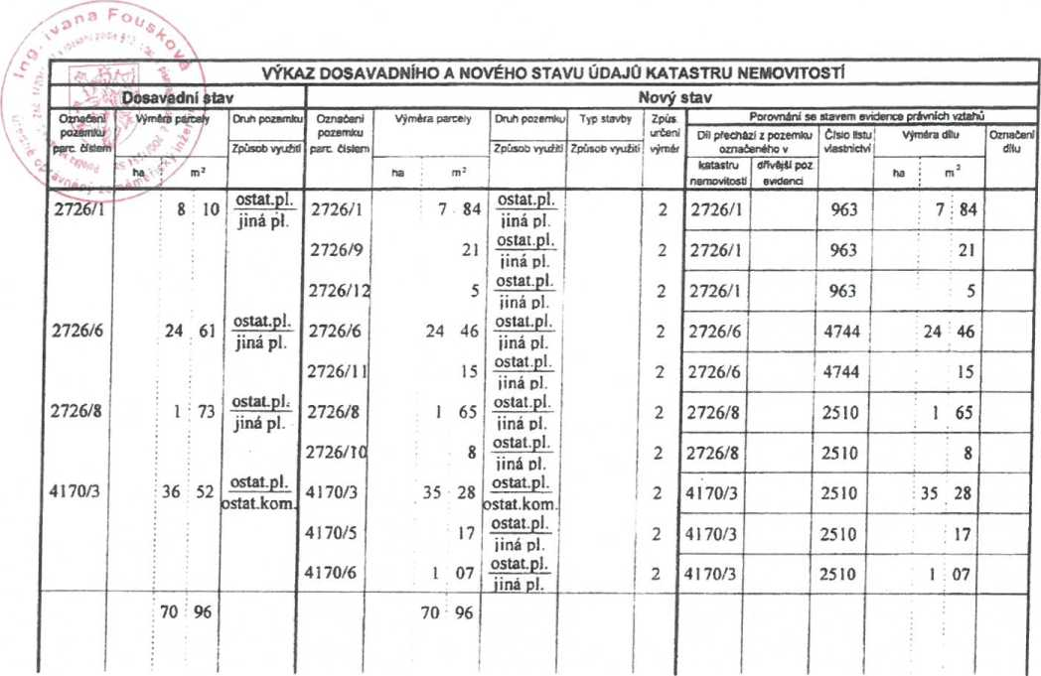

SEZNAM SOUŘADNIC (S-JTSK) Souřadnice pro zápis do KN
Bod č. | Y | X | KVAL
1 | 744429.47 | 1039895.78 | 3 | obruba
2 | 744426.85 | 1039896.89 | 3 | obruba
3 | 744426.00 | 1039897.50 | i | obruba
4 | 744425.55 | 1039898.21 | 3
5 | 744425.18 | 1039899.22 | 3 | obruba
6 | 744425.21 | 1039899.95 | 3 | obruba
7 | 744425.63 | 1039900.36 | 3 | obruba
8 | 744428.04 | 1039901.35 | 3 | obruba
9 | 744426.74 | 1039904.95 | i | obruba
10 | 744424.28 | 1039904.23 | 3 | obruba
11 | 744423.61 | 1039904.30 | 3 | obruba
12 | 744423.18 | 1039904.75 | 3 | obruba
13 | 744417.78 | 1039919.88 | 3 | obroba
14 | 744415.54 | 1039927.12 | 3 | obroba
15 | 744414.15 | 1039934.42 | 3 | obruba
16 | 744413.48 | 1039941.75 | 3 | obruba
17 | 744413.57 | 1039949.62 | 3 | obruba
18 | 744414.76 | 1039950.61 | 3 | obruba
19 | 744415.97 | 1039951.20 | 3 | obruba
20 | 744416.96 | 1039951.46 | 3 | obruba
21 | 744418.40 | 1039952-25 | 3
22 | 744418.91 | 1039953.24 | 3 | obruba
23 | 744419.00 | 1039954.50 | 3 | obruba
24 | 744421.08 | 1039954.34 | 3 | obruba
25 | 744421.02 | 1039952.90 | 3 | obruba

26 | 744420.23 | 1039951.00 | 3 | obruba
27 | 744418.27 | 1039949.58 | 3 | obruba
28 | 744415.78 | 1039948.83 | 3 | obruba
29 | 744415.71 | 1039941.11 | 3 | obruba
30 | 744416.56 | 1039934.90 | 3 | obruba
31 | 744417.61 | 1039930.28 | 3 | obruba
20S8-50 | 744411.56 | 1039947.08 | 3
29S7-259 | 744432.67 | 1039897.02 | 3
2957-260 | 744428.65 | 1039899.65 | 3
2957-1829 | 744430.74 | 1039897.54 | 3
2957-1830 | 744429.42 | 1039898.40 | 3
3271-1 | 744415.62 | 1039946.83 | 3
3271-17 | 744416.05 | 1039952.27 | 3
3591-73 | 744413.47 | 1039946.96 | 3
3591-82 | 744421.30 | 1039910.02 | 3

GEOMETRICKÝ PLÁN pro
rozdělení pozemku
Jméno, příjmení
Geometrický ptán eriřfl úřední oprdvnřný xcrořménrký inženýr:

lng. Ivana Fousková
Čisto položky Koumu úíedné oprívnťných
omímíhek)ch mjmýrj 1720/1 997
Sirjnopú ovřfil úřtdaé oprárv

jméno.pKjmmj lng. Ivana Fousková číslo položky semumi úředně oprávněných omtmttickýáx inženýrů

28.11.2017

^{fisto} 61/2017
Náležícími > přesnosti odpovídá právním předpisům

.1 8 -02- 20??
čisto

JtteW
Terno stqnopo odpovídá geometrickému plánu v elektronické podoM utaženém v dokumentaci katastrálního úřadu

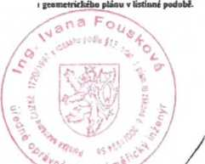
Osiřeni stejnopisu

Vyhoiovifci Vladimír Fousek - geodet 12000 Praha2,Škrétova 10 e-mail: geojf@seznam.cz
Čisto plánu: | 4331-68/2017
Okres
Obec | Praha
Kal. území | Dejvice
Mapový íist | Kralupy n.VIt 7-9/33
Dosavadním vfcsaíium poankú bylo poskytnuta možnost
román úl se v terénu s průběhem navrhovaných nových hranic, které byty ocicženy předepsaným tpůsobem

Katastrální úřad souhlasí i ořistovénltn pimL
KU pro hlavní město Prahu KP Praha
Í
itka Němcová 'GP-5836/2017-101 2017.12.12 09:32:48 CET

obrubníky

